附件1
恩平市重污染天气应急响应指挥部办公室
组织机构及职责分工

一、市重污染天气应急指挥部办公室
主任：江门市生态环境局恩平分局主要负责同志
副主任：市气象局主要负责同志
成员单位：江门市生态环境局恩平分局、市气象局、市委宣传部、市科工商务局、市教育局、市公安局、市财政局、市住房和城乡建设局、市交通运输局、市农业农村局、市自然资源局、市卫生健康局、市城市管理和综合执法局、市林业局、市市场监督管理局、市文化广电旅游体育局、恩平供电局、恩平海事处、各镇（街）。
二、市重污染天气应急指挥部办公室成员单位及其职责分工
序号 | 单位名称 | 主要职责
1 | 各镇（街） | 指挥、组织、协调和督导本片区相关单位落实重污染天气应急响应工作；  组织开展应急工作的公众宣传和教育，依照有关规定及时发布大气污染应急信息；  及时向市应急指挥部报告应急处置情况；  负责应急响应结束后总结、评估应急响应实施情况。
2 | 市委宣传部 | 负责相关宣传报道、新闻发布的组织协调和监督管理；  督导通信部门向公众发布预警信息。
3 | 市科工商务局 | 负助发改、环保部门落实重点工业企业停产、限产措施。
4 | 市教育局 | 负责组织各中小学和幼儿园开展学生防护重污染天气应急知识宣传教育和应急演练；  依据重污染天气响应等级采取相应防护措施。
5 | 市公安局 | 负责根据限行方案组织落实黄标车禁行、柴油货车限行等交通管制措施；  上路检查高污染排放车辆。
6 | 市财政局 | 将空气质量监测网络建设及其运行管理经费纳入财政预算予以保障；  负责保障重污染天气应急响应工作所需的资金，监督、检查资金的使用。
7 | 江门市生态环境局恩平分局 | 负责环境空气质量监测、会商和预警；  倡导社会各界自觉采取污染减排行动；  监督工业企业落实污染减排措施。
8 | 市住房和城乡建设局 | 负责落实市政工程、建筑工地扬尘污染防治措施，及工程非道路移动机械的限行措施；  监督禁止使用袋装水泥和现场搅拌混凝土、砂浆，推广使用散装水泥、预拌混凝土和预拌砂浆。
9 | 市交通运输局 | 负责重污染天气发生时公共交通运力保障，加大公共绿色交通的投入力度；  落实营运类车船、港口的大气污染控制措施；  负责落实对管辖道路施工工地的扬尘污染防治措施。
10 | 市农业农村局 | 负责落实禁止农作物秸杆等生物质的违规露天焚烧等大气污染控制措施；  负责协调落实渔船的大气污染控制工作。
11 | 市自然资源局 | 负责落实未确定建设单位的建设用地的扬尘污染的监督管理工作。
12 | 市卫生健康局 | 负责组织、协调卫生防护和医疗救治工作，开展涉及重污染天气相关防病知识宣传。
13 | 市城市管理和综合执法管局 | 督促城市道路保洁工作；  做好未安装油烟净化设施餐饮行业的查处；  禁止对城市清扫废物、园林废物及各种塑料废物的违规露天焚烧，加强对明火烧烤违规行为的控制等。
14 | 市林业局 | 负责森林防火工作
15 | 市市场监督管理局 | 配合做好工业锅炉污染治理工作；  会同环保部门督导各镇（街）对加油站、储油库、油气车、油罐车的油气回收设施安装和使用的监督检查；  打击销售不符合环保要求（即含硫率高于0.6%）的煤炭、烟花爆竹的行为。
16 | 市文化广电旅游体育局 | 督导全市各体育机构实施减少或停止露天体育活动等措施。
17 | 恩平供电局 | 负责协调落实相关电厂限产，以及区域电力调配工作。
18 | 恩平海事处 | 负责协调落实运输船舶的大气污染控制工作。
19 | 市气象局 | 负责气象条件的监测、分析和预报；  协同环保部门开展空气质量监测、会商和预警；  适时开展人工影响天气作业。

附件2
恩平市重污染天气预报信息报告
污染时间 | 自年月日时  至年月日时 | 污染区域
预测AQI范围 |  | 首要污染物
预警级别
恩平市气象局 | 签发：  年月日
恩平市环境监测站 | 签发：  年月日
专家组建议 | 签发：  年月日
市指挥部办公室 | 签发：  年月日
备注

附件3
恩平市重污染天气应急响应效果评估表
预案名称
组织部门 |  | 总指挥
应急时间 |  | 应急地点
参加部门和单位
预测预警信息
应急过程描述
预案适宜性、充分性评审 | 适宜性：全部能够执行执行过程不够顺利明显不适宜  充分性：完全满足需求基本满足，需完善不满足，必须修改
应急措施落实情况评估
应急措施实施后效果评价
存在问题与改进措施
记录人：记录时间：
保存单位：保存期限：
附件4
恩平市重污染天气应急减排清单的企业

序号 | 企业名称 | 行业类型
1 | 广东荣高陶瓷有限公司 | 陶瓷
2 | 广东嘉俊陶瓷有限公司 | 陶瓷
3 | 广东百强陶瓷有限公司 | 陶瓷
4 | 恩平市新域成陶瓷有限公司 | 陶瓷
5 | 恩平市新锦成陶瓷有限公司 | 陶瓷
6 | 恩平市新安马陶瓷有限公司 | 陶瓷
7 | 恩平市翔鹰陶瓷有限公司 | 陶瓷
8 | 恩平市祥达陶瓷有限公司 | 陶瓷
9 | 恩平市全圣陶瓷有限公司 | 陶瓷
10 | 恩平市俊豪陶瓷有限公司 | 陶瓷
11 | 恩平市景业陶瓷有限公司 | 陶瓷
12 | 恩平市会德丰陶瓷有限公司 | 陶瓷
13 | 恩平市华昌陶瓷有限公司 | 陶瓷
14 | 恩平丰泽陶瓷有限公司 | 陶瓷
15 | 华新水泥（恩平）有限公司 | 水泥
16 | 恩平市骏龙木业有限公司 | 人造板制造
17 | 江门东大纺织企业有限公司 | 其他
18 | 恩平市盈嘉丰胶粘制品有限公司 | 其他
19 | 恩平市溢丰纺织有限公司 | 其他
20 | 恩平市新德纺织有限公司 | 其他
21 | 恩平市添盛染整有限公司 | 其他
22 | 恩平市立丰织染有限公司 | 其他
23 | 恩平市富辉纺织企业有限公司 | 其他
24 | 恩平市鳌峰糖业发展有限公司 | 其他
25 | 恩平锦兴纺织印染企业有限公司 | 其他
26 | 百卓鞋业（恩平）有限公司 | 其他
附件5
重污染天气预警及应急响应程序

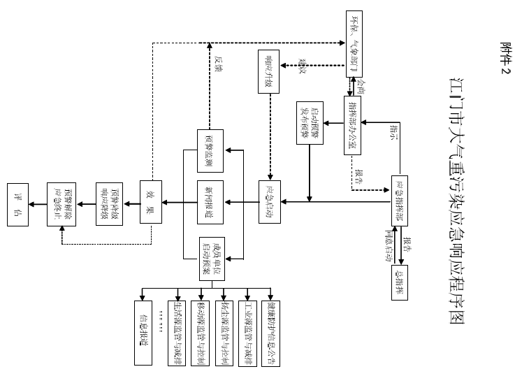

附件6
恩平市环境空气质量监测点位示意图
